**详细设计说明书**

**Detailed Design Specification**

**编号**： **TMP-DBD**

**版本 1.0**

|  |  |  |  |
| --- | --- | --- | --- |
| 作者： | 软院信息管理系统项目组（人员见1.2背景中） | 日期： | 2013.07.17 |
| 审批： |  | 日期： |  |

变更记录

|  |  |  |  |
| --- | --- | --- | --- |
| 日期 | 版本 | 变更说明 | 作者 |
| 2013.07.17 | 1.0 | 创建 | 软院信息管理系统项目组 |
|  |  |  |  |
|  |  |  |  |
|  |  |  |  |
|  |  |  |  |
|  |  |  |  |

目录

1引言 5

1.1 编写目的 5

1.2 背景 5

1.3 文档编写约定 6

1.3.1 设计功能模块编号约定 6

1.4 术语定义 6

1.5 阅读对象 6

2. 总体架构设计 6

2.1架构目标 6

2.2网络结构 7

2.3整体设计框架 7

3 功能设计 9

功能模块分布 9

3.1 预科班招生网上报名子系统 9

单证考生录取流程 9

UML Sequence Diagram 11

3.1.1 阅读报名流程、相关规则 11

3.1.2 选择考生类别 13

3.1.3 填写报名登记表 14

3.1.4 审核考生信息 19

3.1.5 打印资格审查表 21

3.1.6 现场补报 21

3.2 用户管理模块 26

模块描述 26

3.2.1 用户登陆 26

3.2.2 修改密码 29

3.2.3 分配管理员用户 31

3.2.4 查看管理员用户 33

3.2.5 管理员用户详细信息查看与修改 35

3.2.6 考生注册 37

3.2.7 考生信息查看与修改 39

3.2.8 忘记密码 42

3.3 用户管理模块 43

模块描述 43

3.3.1 用户登陆 43

3.3.2 修改密码 47

3.3.3 分配管理员用户 48

3.3.4 查看管理员用户 51

3.3.5 管理员用户详细信息查看与修改 53

3.3.6 考生注册 55

3.3.7 考生信息查看与修改 57

3.3.8 忘记密码 60

3.4 考试工作安排模块 62

模块描述 62

3.4.1 系统预先设置 62

3.4.2 笔试考场安排 64

3.4.3 面试考场安排 66

3.5 成绩录入模块 67

3.5.1 笔试成绩录入 68

3.5.2 面试成绩录入 70

3.5.3 面试成绩组间平衡处理 72

3.5.4 生成供考生网上查询的成绩 74

3.5.5 考生查询成绩 76

3.6 录取处理模块 77

3.6.1 模拟录取功能 78

3.6.2 录取确定与审核 80

3.6.3 输出录取名单 82

3.6.4 打印录取通知书 83

3.6.5 打印录取通知书信封 86

3.7 报到处理模块 87

3.7.1 考生查询报到 87

3.11.2 考生审查 89

3.11.3 资格复审 90

3.11.4 输出报到学生信息 92

3.8 附带信息管理模块 95

模块描述 95

3.8.1 项目组管理 95

3.8.2 专业方向管理 98

3.8.3 文档管理 101

3.9 招生数据统计与分析模块 103

3.12.1 数据统计 104

3.12.2 导出通讯录 106

3.12.3 导入通讯录 107

3.12.4 修改通讯录 109

3.10 单点登录功能设计 110

# 1引言

## 编写目的

本说明书是在充分理解需求设计说明书的基础上，为详细设计和编码准备的，是详细设计和编码的依据，同时也是与用户进行交流的文档之一。本设计说明书从整体上概述系统的架构、各个模块之间的联系以及各自的接口，是开发人员的重要参考手册。

## 背景

|  |  |  |  |  |
| --- | --- | --- | --- | --- |
| 项目名称 | 浙江大学软件学院信息管理系统 | | | |
| 项目简称 | 信息管理系统 | 项目编号 | | TMP-SRS |
| 任务提出者 | 浙江大学软件学院 | | | |
| 开发者 | Z134325272 | | 李朝阳 | |
| 21351190 | | 龙运霞 | |
| 21351144 | | 王天一 | |
| Z134325279 | | 张亦斌 | |
| 21351023 | | 胡维波 | |
| Z134325164 | | 王毅 | |
| 用户 | 浙江大学软件学院老师和考生 | | | |
| 同其他系统的关系 | 浙江大学软件学院招生信息系统是整个办公自动化系统的子系统 | | | |

## 文档编写约定

### 设计功能模块编号约定

设计的功能点编号为标题编号。数字的第一、第二位表示子系统编号，第三位表示该子模块中功能点的编号。如：第一个子系统的第1个功能点编号为1.1.1。

## 术语定义

超级管理员：系统只有一个超级管理员。其有备份数据库，添加管理员等最高权限。

双证：通过研究生教育的硕士毕业后能拿到的两张证书，即硕士学历证（毕业证）和硕士学位证。

单证：通过研究生教育的硕士从学校毕业时拿到硕士学位证，没有学历证。

推免生：由原毕业学校推荐读研，无需参加软件学院复试的学生。

教育创新基地：为探索软件工程硕士培养新模式，进一步提高软件工程硕士的培养质量和水平，浙江大学软件学院继续推出“软件工程硕士教育创新基地”项目（以下简称创新基地）：以产学研结合为培养模式，由浙大具有丰富工程项目实践经验、领导大型项目的教师担任研究生导师，由导师科研项目合作企业提供工程实践和实习机会。

## 阅读对象

开发小组成员、项目经理和其他参与项目设计的人员。

# 总体架构设计

## 2.1架构目标

本系统是为了给浙大软件学院的老师和学生提供一个可以查询招生信息，发布公告，查询成绩的平台。因此在设计的时候数据的安全性应作为首要考虑因素。本系统的设计目标如下：

1．跨平台部署：支持异构环境中的构件的互联和通信，实现跨平台获取数据。

2．性能要求：要求系统能够提供良好的运行性能，能够满足大量用户的并发访问，并且要保证每个用户的私有信息得到保护。

3．系统易用性：要求开发出来的系统操作简单易用，不致于太过复杂。

4．系统可维护性：为了适应系统的功能扩展，在系统的开发过程中，系统文档、指示代码、体系应遵循软件开发的规范要求，使系统具有良好的可维护性。

## 2.2网络结构

本系统采用浏览器/服务器模式开发，总体网络拓扑图如下：

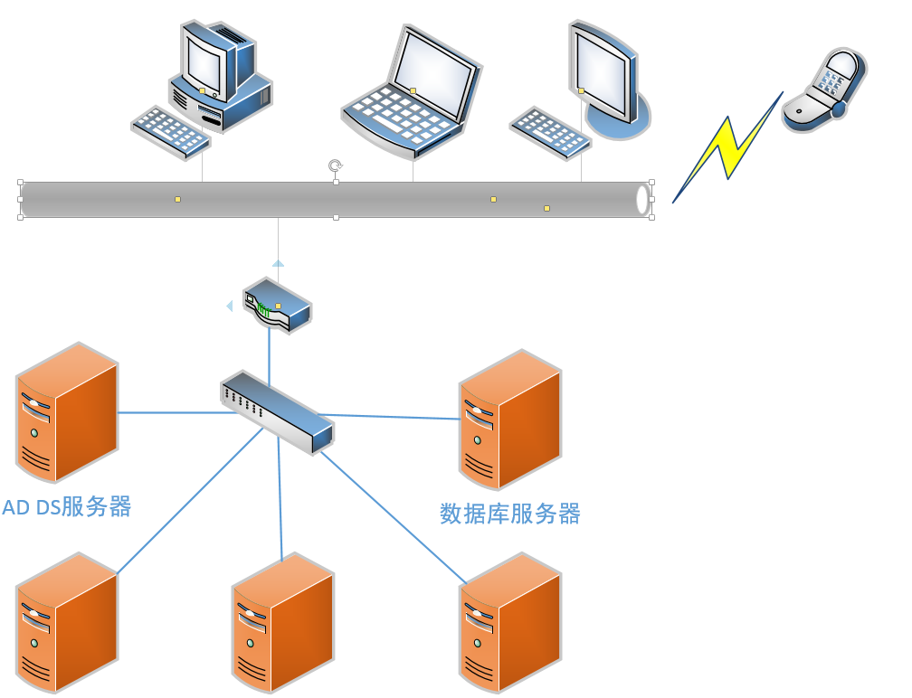

图3.2.1 网络结构图

## 2.3整体设计框架

本系统采用目前很受欢迎的MVC三层架构模式，即表示层、业务逻辑层和数据库访问层。表示层主要负责与用户的交互，即将得到的数据显示出来；业务逻辑层主要负责处理本系统的业务逻辑；数据库访问层主要负责从数据库提取所需数据。三层结构各司其职，系统层次感分明，很好地降低了系统的耦合度。

下面是本系统的整体框架图：

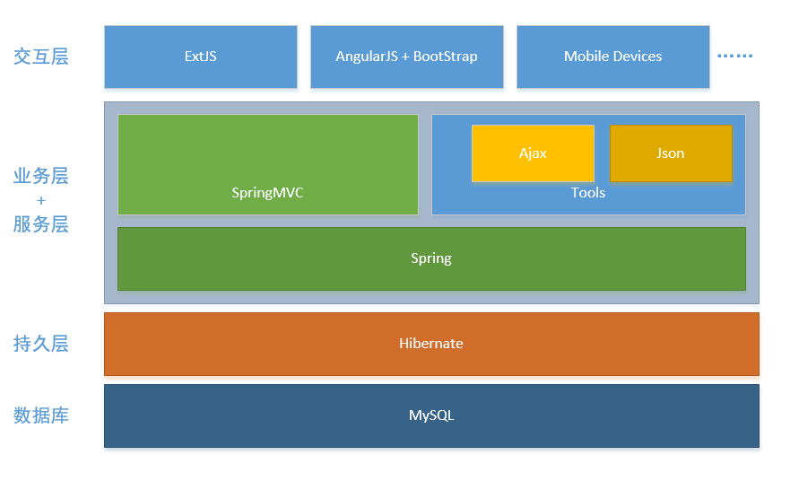

图3.3.1 系统整体框架图

# 功能设计

## 功能模块分布

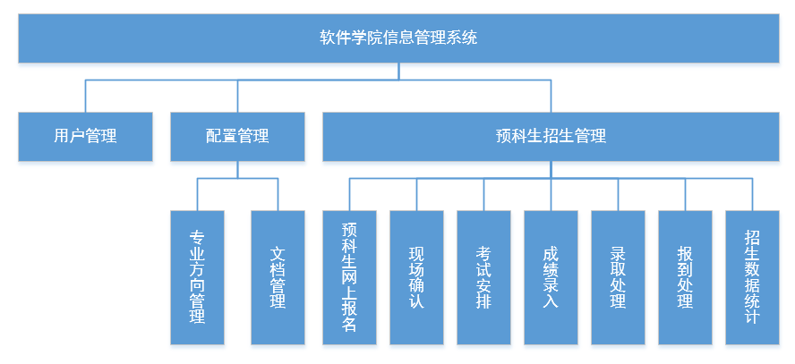

## 单点登录功能设计

#### 功能描述

单点登录实现系统的单一登录入口，采用Jasig CAS + Microsoft AD DS集成进行身份验证。

#### 系统结构

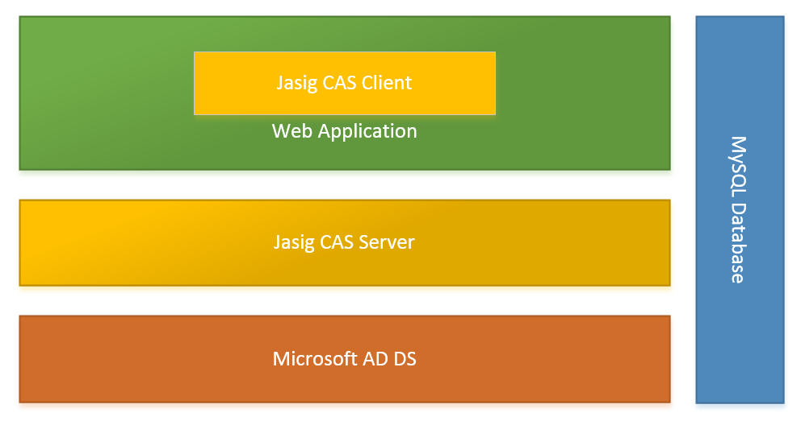

#### 业务流程

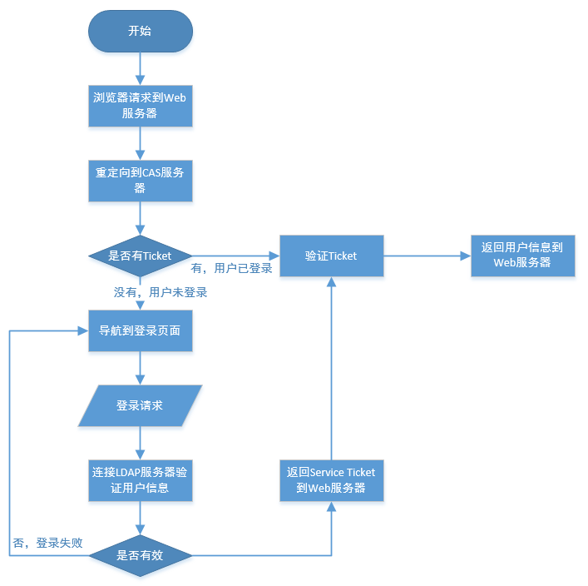

## 预科班招生网上报名子系统

**子系统描述**

强制要求具有国民教育序列大学本科毕业及以上学历者，包括2014年应届本科毕业生或参加2014年全国研究生统考的学生阅读报名流程及报名相关规则；每次招生要求不一样，由招生办作修改。

### 单证考生录取流程

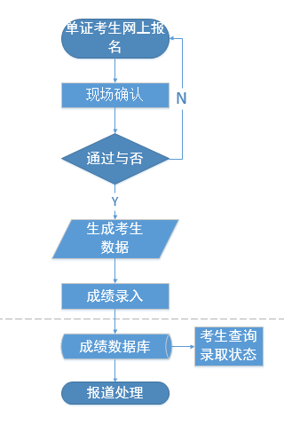

图1.单证录取流程

### UML Sequence Diagram

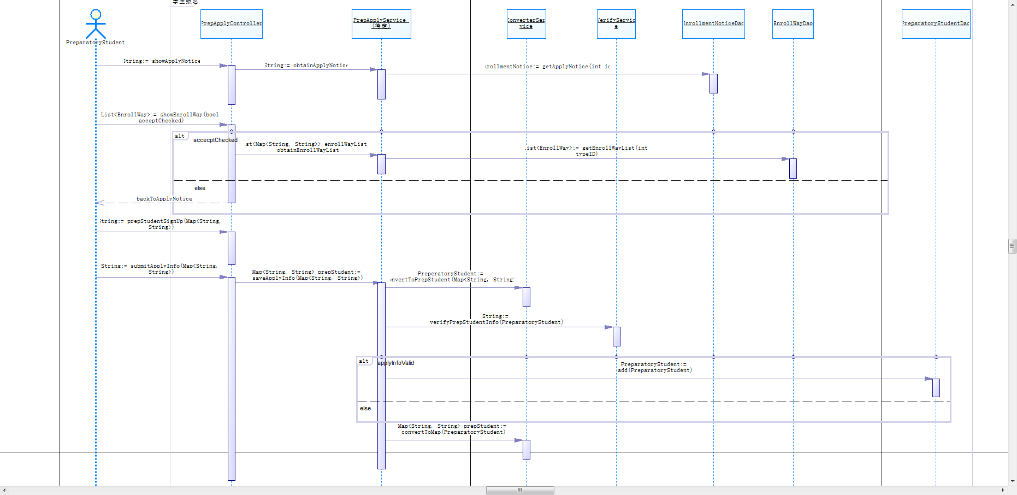

学生报名

### 阅读报名流程、相关规则

#### 程序描述

增加，修改报名流程，相关规则；

显示报名流程，相关规则以供报考考生阅读；

#### 输出项

数据：招生须知的详细内容

数据类型：String

#### 处理逻辑流程

用户注册 -> 用户登录 -> 用户阅读报名流程以及相关规定。

#### 接口

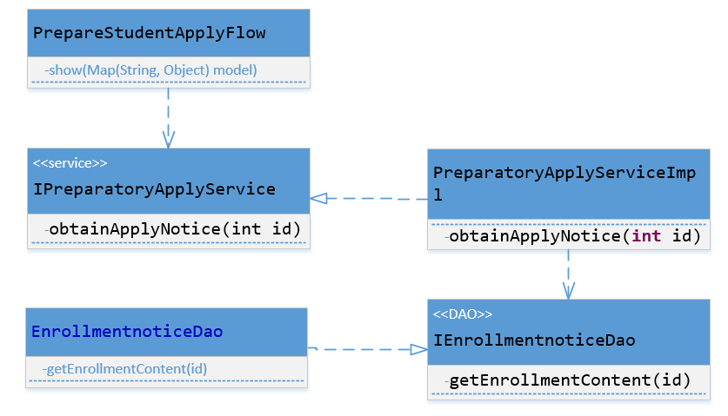

**存储**

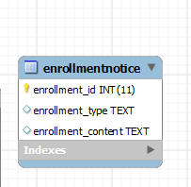

**用户界面说明**

| **Field Name** | **Description** | **Mandatory (Y/N)** | **Type / Content** | **Rules/ Validation** |
| --- | --- | --- | --- | --- |
| **Page Name: 学生主页面** | | | | |
| 显示报名须知 | 带滚动条的文本框 | Y | Textbox | String |
| 点击“同意并接受”按钮 | 点击按钮 |  | Button |  |

| **Field Name** | **Description** | **Mandatory (Y/N)** | **Type / Content** | **Rules/ Validation** |
| --- | --- | --- | --- | --- |
| **Page Name: 教师后台面** | | | | |
| 添加/修改报名须知 | 带滚动条的文本框 | Y | Textbox | String |
| 点击“确定”按钮 | 点击“提交”按钮 |  | Button |  |

### 选择考生类别

#### 程序描述

从数据库中读取该年招生类别，批次。

#### 输出项

**数据结构:** {招生批次：String，是否启用 : Integer }

#### 接口

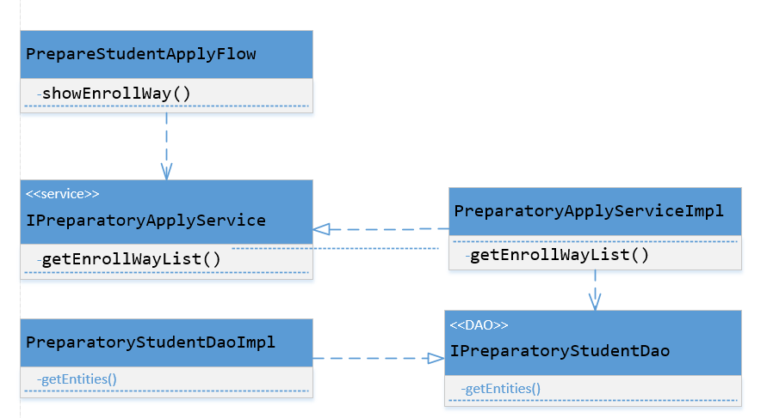

**存储**

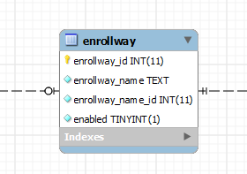

**用户界面说明**

| **Field Name** | **Description** | **Mandatory (Y/N)** | **Type / Content** | **Rules/ Validation** |
| --- | --- | --- | --- | --- |
| **Page Name: 考生类别页面** | | | | |
| 选择应届生/历届生 | 单选框 | Y | RadioButton |  |
| 选择推荐选拔/自主考/考研调剂笔试全免/考研调剂单科免试 | 单选框 | Y | RadioButton |  |
| 点击“填写详细信息” | 点击按钮 |  | Button |  |

### 填写报名登记表

#### 程序描述

保存注册信心；

#### 输入项

考试的基本信(如下表)：

| **Primary Flow: 注册页面** | | |
| --- | --- | --- |
| **Step** | **Actor Action** | **System Response** |
|  | 姓名： | 输入后存入网上报名信息表，以供审核时校对 |
|  | 性别： | 0表示女生，1表示男生 |
|  | 考生来源代码： | 输入后存入网上报名信息表，以供审核时校对 |
|  | 技术职称代码： | 输入后存入网上报名信息表，以供审核时校对 |
|  | 行政职务代码： | 输入后存入网上报名信息表，以供审核时校对 |
|  | 名族代码： | 输入后存入网上报名信息表，以供审核时校对 |
|  | 出生日期： | YYYY/MM/DD |
|  | 证件类型： | 输入后存入网上报名信息表，以供审核时校对 |
|  | 证件号码： | 不同的证件有不同的格式，如省份证为16或18位数字 |
|  | 政治面貌代码： | 输入后存入网上报名信息表，以供审核时校对 |
|  | 籍贯行政区代码： | 输入后存入网上报名信息表，以供审核时校对 |
|  | 专科毕业学校名称： | 如未在专科上过学可以选无 |
|  | 专科毕业专业名称： | 如未在专科上过学可以选无 |
|  | 专科毕业年月： | 如未在专科上过学可以选无 |
|  | 专科毕业证书号码： | 如未在专科上过学可以选无 |
|  | 本科毕业学校代码： | 如未在本科上过学可以选无 |
|  | 本科毕业年月： | 如未在本科上过学可以选无 |
|  | 本科毕业专业名称： | 如未在本科上过学可以选无 |
|  | 本科毕业证书号码： | 如未在本科上过学可以选无 |
|  | 学士学位： | 如未在本科上过学可以选无 |
|  | 学士学位类别代码： | 如未在本科上过学可以选无 |
|  | 学士学位学校代码： | 如未在本科上过学可以选无 |
|  | 学士学位专业代码： | 如未在本科上过学可以选无 |
|  | 学士学位证书号码： | 如未在本科上过学可以选无 |
|  | 报考研究方向： | 0表示软件开技术方向，1表示软件项目管理方向，2表示嵌入式软件方向，3表示金融信息技术方向，4表示商务智能技术方向，5表示信息产品设计方向，6表示移动互联网与游戏开发技术方向，7表示软件与服务工程方向，8表示现代物流信息技术方向 |
|  | 学士学位授予年月：yyyy/mm/dd | yyyy/mm/dd |
|  | 硕士招生学校代码： | 输入后存入网上报名信息表，以供审核时校对 |
|  | 硕士学位类别代码： | 输入后存入网上报名信息表，以供审核时校对 |
|  | 专业领域代码： | 输入后存入网上报名信息表，以供审核时校对 |
|  | 应试语种代码： | 输入后存入网上报名信息表，以供审核时校对 |
|  | 工作单位： | 输入后存入网上报名信息表，以供审核时校对 |
|  | 工作单位性质代码： | 输入后存入网上报名信息表，以供审核时校对 |
|  | 工作年月： | 输入后存入网上报名信息表，以供审核时校对 |
|  | 工作时间联系电话： | xxxx-xxxxxxxx |
|  | 非工作时间联系电话： | xxxx-xxxxxxxx |
|  | 移动电话： | 11位数字的手机号码 |
|  | 邮政编号： | 输入后存入网上报名信息表，以供审核时校对 |
|  | 通信地址 行政区代码： | 输入后存入网上报名信息表，以供审核时校对 |
|  | 通信地址 ： | 输入后存入网上报名信息表，以供审核时校对 |
|  | Email： | 对email格式进行校对 |
|  | 备注1： | 填写QQ号码 |
|  | 备注2： | 输入后存入网上报名信息表，以供审核时校对 |
|  | 年代： | 输入后存入网上报名信息表，以供审核时校对 |
|  | 报名点： | 提交后系统安排考生报名点 |
|  | 报名编号： | 提交后系统随机生成一个准考证号，要求考生牢记 |
|  | 报名时间： | 系统时间yyyy/mm/dd |
|  | 报考院校： | 输入后存入网上报名信息表，以供审核时校对 |
|  | 点击“提交” | 自动生成考号 |

**接口**

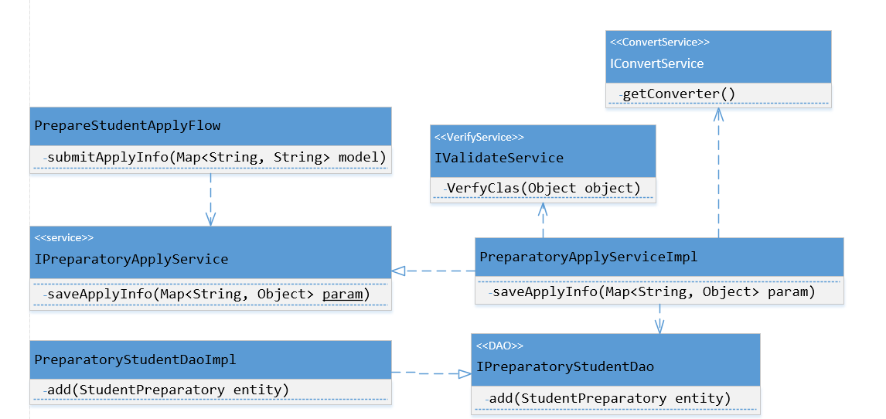

**用户界面说明**

| **Field Name** | **Description** | **Mandatory (Y/N)** | **Type / Content** | **Rules/ Validation** |
| --- | --- | --- | --- | --- |
| **Page Name: 注册页面** | | | | |
| 姓名： | 文本框 | Y | Textbox | String |
| 性别： | 单选框 | Y | RadioButton |  |
| 考生来源代码： | 文本框 | Y | Textbox | String |
| 技术职称代码： | 文本框 | Y | Textbox | String |
| 行政职务代码： | 文本框 | Y | Textbox | String |
| 名族代码： | 文本框 | Y | Textbox | String |
| 出生日期： | 单选框 | Y | RadioButton |  |
| 证件类型： | 单选框 | Y | RadioButton |  |
| 证件号码： | 文本框 | Y | Textbox | String |
| 政治面貌代码： | 文本框 | Y | Textbox | String |
| 籍贯行政区代码： | 文本框 | Y | Textbox | String |
| 专科毕业学校名称： | 单选框 | Y | RadioButton |  |
| 专科毕业专业名称： | 单选框 | Y | RadioButton |  |
| 专科毕业年月： | 单选框 | Y | RadioButton |  |
| 专科毕业证书号码： | 单选框 | Y | RadioButton |  |
| 本科毕业学校代码： | 单选框 | Y | RadioButton |  |
| 本科毕业年月： | 单选框 | Y | RadioButton |  |
| 本科毕业专业名称： | 单选框 | Y | RadioButton |  |
| 本科毕业证书号码： | 单选框 | Y | RadioButton |  |
| 学士学位： | 单选框 | Y | RadioButton |  |
| 学士学位类别代码： | 单选框 | Y | RadioButton |  |
| 学士学位学校代码： | 单选框 | Y | RadioButton |  |
| 学士学位专业代码： | 单选框 | Y | RadioButton |  |
| 学士学位证书号码： | 单选框 | Y | RadioButton |  |
| 报考研究方向： | 单选框 | Y | RadioButton |  |
| 学士学位授予年月：yyyy/mm/dd | 单选框 | Y | RadioButton |  |
| 硕士招生学校代码： | 文本框 | Y | Textbox | String |
| 硕士学位类别代码： | 文本框 | Y | Textbox | String |
| 专业领域代码： | 文本框 | Y | Textbox | String |
| 应试语种代码： | 文本框 | Y | Textbox | String |
| 工作单位： | 文本框 | Y | Textbox | String |
| 工作单位性质代码： | 文本框 | Y | Textbox | String |
| 工作年月： | 文本框 | Y | Textbox | String |
| 工作时间联系电话： | 文本框 | Y | Textbox | String |
| 非工作时间联系电话： | 文本框 | Y | Textbox | String |
| 移动电话： | 文本框 | Y | Textbox | String |
| 邮政编号： | 文本框 | Y | Textbox | String |
| 通信地址 行政区代码： | 文本框 | Y | Textbox | String |
| 通信地址 ： | 文本框 | Y | Textbox | String |
| Email： | 文本框 | Y | Textbox | String |
| 备注1： | 文本框 | Y | Textbox | String |
| 备注2： | 文本框 | Y | Textbox | String |
| 年代： | 文本框 | Y | Textbox | String |
| 报名点： | 文本框 | Y | Textbox | String |
| 报名编号： | 文本框 |  | Textbox | String |
| 报名时间： | 文本框 | Y | Textbox | String |
| 报考院校： | 文本框 | Y | Textbox | String |
| 点击“提交” | 按钮 | Y | Button |  |

### 审核考生信息

#### 程序描述

| **Primary Flow: 教师页面** | | |
| --- | --- | --- |
| **Step** | **Actor Action** | **System Response** |
| **1** | 报名编号 |  |
| 2 | 日期 |  |
| 3 | 点击“查询” | 找到待审核的学生信息进行审核并填写审核结果 |
| 4 | 点击审核结果 | 在弹出页面中写入审核结果并点击确定 |

| **Primary Flow: 学生主页面** | | |
| --- | --- | --- |
| **Step** | **Actor Action** | **System Response** |
| **1** | 查看审核状态 | 并查看自己的邮箱看审核结果 |

#### 用户界面说明

| **Field Name** | **Description** | **Mandatory (Y/N)** | **Type / Content** | **Rules/ Validation** |
| --- | --- | --- | --- | --- |
| **Page Name: 教师页面** | | | | |
| 报名编号 | 文本框 | Y | Textbox | String |
| 日期 | 单选框 | Y | DateTime |  |
| 点击“查询” | 点击按钮 |  | Button |  |
| 点击审核结果按钮 | 点击按钮 |  | Button |  |

| **Field Name** | **Description** | **Mandatory (Y/N)** | **Type / Content** | **Rules/ Validation** |
| --- | --- | --- | --- | --- |
| **Page Name: 学生主页面** | | | | |
| 查看审核结果 | 表格 | Y | Table | String |

### 打印资格审查表

#### 程序描述

| **Primary Flow: 学生主页面** | | |
| --- | --- | --- |
| **Step** | **Actor Action** | **System Response** |
| **1** | 点击“下载资格审查表” | 下载pdf格式表格 |

**用户界面说明**

| **Field Name** | **Description** | **Mandatory (Y/N)** | **Type / Content** | **Rules/ Validation** |
| --- | --- | --- | --- | --- |
| **Page Name: 教师页面** | | | | |
| 点击下载 | 点击下载按钮 |  | Button |  |

### 现场补报

#### 程序描述

| **Primary Flow: 教师后台注册页面** | | |
| --- | --- | --- |
| **Step** | **Actor Action** | **System Response** |
|  | 姓名： | 输入后存入网上报名信息表，以供审核时校对 |
|  | 性别： | 0表示女生，1表示男生 |
|  | 考生来源代码： | 输入后存入网上报名信息表，以供审核时校对 |
|  | 技术职称代码： | 输入后存入网上报名信息表，以供审核时校对 |
|  | 行政职务代码： | 输入后存入网上报名信息表，以供审核时校对 |
|  | 名族代码： | 输入后存入网上报名信息表，以供审核时校对 |
|  | 出生日期： | YYYY/MM/DD |
|  | 证件类型： | 输入后存入网上报名信息表，以供审核时校对 |
|  | 证件号码： | 不同的证件有不同的格式，如省份证为16或18位数字 |
|  | 政治面貌代码： | 输入后存入网上报名信息表，以供审核时校对 |
|  | 籍贯行政区代码： | 输入后存入网上报名信息表，以供审核时校对 |
|  | 专科毕业学校名称： | 如未在专科上过学可以选无 |
|  | 专科毕业专业名称： | 如未在专科上过学可以选无 |
|  | 专科毕业年月： | 如未在专科上过学可以选无 |
|  | 专科毕业证书号码： | 如未在专科上过学可以选无 |
|  | 本科毕业学校代码： | 如未在本科上过学可以选无 |
|  | 本科毕业年月： | 如未在本科上过学可以选无 |
|  | 本科毕业专业名称： | 如未在本科上过学可以选无 |
|  | 本科毕业证书号码： | 如未在本科上过学可以选无 |
|  | 学士学位： | 如未在本科上过学可以选无 |
|  | 学士学位类别代码： | 如未在本科上过学可以选无 |
|  | 学士学位学校代码： | 如未在本科上过学可以选无 |
|  | 学士学位专业代码： | 如未在本科上过学可以选无 |
|  | 学士学位证书号码： | 如未在本科上过学可以选无 |
|  | 报考研究方向： | 0表示软件开技术方向，1表示软件项目管理方向，2表示嵌入式软件方向，3表示金融信息技术方向，4表示商务智能技术方向，5表示信息产品设计方向，6表示移动互联网与游戏开发技术方向，7表示软件与服务工程方向，8表示现代物流信息技术方向 |
|  | 学士学位授予年月：yyyy/mm/dd | yyyy/mm/dd |
|  | 硕士招生学校代码： | 输入后存入网上报名信息表，以供审核时校对 |
|  | 硕士学位类别代码： | 输入后存入网上报名信息表，以供审核时校对 |
|  | 专业领域代码： | 输入后存入网上报名信息表，以供审核时校对 |
|  | 应试语种代码： | 输入后存入网上报名信息表，以供审核时校对 |
|  | 工作单位： | 输入后存入网上报名信息表，以供审核时校对 |
|  | 工作单位性质代码： | 输入后存入网上报名信息表，以供审核时校对 |
|  | 工作年月： | 输入后存入网上报名信息表，以供审核时校对 |
|  | 工作时间联系电话： | xxxx-xxxxxxxx |
|  | 非工作时间联系电话： | xxxx-xxxxxxxx |
|  | 移动电话： | 11位数字的手机号码 |
|  | 邮政编号： | 输入后存入网上报名信息表，以供审核时校对 |
|  | 通信地址 行政区代码： | 输入后存入网上报名信息表，以供审核时校对 |
|  | 通信地址 ： | 输入后存入网上报名信息表，以供审核时校对 |
|  | Email： | 对email格式进行校对 |
|  | 备注1： | 填写QQ号码 |
|  | 备注2： | 输入后存入网上报名信息表，以供审核时校对 |
|  | 年代： | 输入后存入网上报名信息表，以供审核时校对 |
|  | 报名点： | 提交后系统安排考生报名点 |
|  | 报名编号： | 提交后系统随机生成一个准考证号，要求考生牢记 |
|  | 报名时间： | 系统时间yyyy/mm/dd |
|  | 报考院校： | 输入后存入网上报名信息表，以供审核时校对 |
|  | 点击“提交” | 自动生成考号 |

**用户界面说明**

| **Field Name** | **Description** | **Mandatory (Y/N)** | **Type / Content** | **Rules/ Validation** |
| --- | --- | --- | --- | --- |
| **Page Name: 教室后台注册页面** | | | | |
| 姓名： | 文本框 | Y | Textbox | String |
| 性别： | 单选框 | Y | RadioButton |  |
| 考生来源代码： | 文本框 | Y | Textbox | String |
| 技术职称代码： | 文本框 | Y | Textbox | String |
| 行政职务代码： | 文本框 | Y | Textbox | String |
| 名族代码： | 文本框 | Y | Textbox | String |
| 出生日期： | 单选框 | Y | RadioButton |  |
| 证件类型： | 单选框 | Y | RadioButton |  |
| 证件号码： | 文本框 | Y | Textbox | String |
| 政治面貌代码： | 文本框 | Y | Textbox | String |
| 籍贯行政区代码： | 文本框 | Y | Textbox | String |
| 专科毕业学校名称： | 单选框 | Y | RadioButton |  |
| 专科毕业专业名称： | 单选框 | Y | RadioButton |  |
| 专科毕业年月： | 单选框 | Y | RadioButton |  |
| 专科毕业证书号码： | 单选框 | Y | RadioButton |  |
| 本科毕业学校代码： | 单选框 | Y | RadioButton |  |
| 本科毕业年月： | 单选框 | Y | RadioButton |  |
| 本科毕业专业名称： | 单选框 | Y | RadioButton |  |
| 本科毕业证书号码： | 单选框 | Y | RadioButton |  |
| 学士学位： | 单选框 | Y | RadioButton |  |
| 学士学位类别代码： | 单选框 | Y | RadioButton |  |
| 学士学位学校代码： | 单选框 | Y | RadioButton |  |
| 学士学位专业代码： | 单选框 | Y | RadioButton |  |
| 学士学位证书号码： | 单选框 | Y | RadioButton |  |
| 报考研究方向： | 单选框 | Y | RadioButton |  |
| 学士学位授予年月：yyyy/mm/dd | 单选框 | Y | RadioButton |  |
| 硕士招生学校代码： | 文本框 | Y | Textbox | String |
| 硕士学位类别代码： | 文本框 | Y | Textbox | String |
| 专业领域代码： | 文本框 | Y | Textbox | String |
| 应试语种代码： | 文本框 | Y | Textbox | String |
| 工作单位： | 文本框 | Y | Textbox | String |
| 工作单位性质代码： | 文本框 | Y | Textbox | String |
| 工作年月： | 文本框 | Y | Textbox | String |
| 工作时间联系电话： | 文本框 | Y | Textbox | String |
| 非工作时间联系电话： | 文本框 | Y | Textbox | String |
| 移动电话： | 文本框 | Y | Textbox | String |
| 邮政编号： | 文本框 | Y | Textbox | String |
| 通信地址 行政区代码： | 文本框 | Y | Textbox | String |
| 通信地址 ： | 文本框 | Y | Textbox | String |
| Email： | 文本框 | Y | Textbox | String |
| 备注1： | 文本框 | Y | Textbox | String |
| 备注2： | 文本框 | Y | Textbox | String |
| 年代： | 文本框 | Y | Textbox | String |
| 报名点： | 文本框 | Y | Textbox | String |
| 报名编号： | 文本框 |  | Textbox | String |
| 报名时间： | 文本框 | Y | Textbox | String |
| 报考院校： | 文本框 | Y | Textbox | String |
| 点击“提交” | 按钮 | Y | Button |  |

## 用户管理模块

### 模块描述

本模块主要是对使用该系统的人员的管理。

### 用户登陆

#### 程序描述

用户通过单点登录入口登录本系统。

| **Primary Flow: 登陆页面** | | |
| --- | --- | --- |
| **Step** | **Actor Action** | **System Response** |
|  | 输入用户名 | 校验输入信息，格式非法则报错 |
|  | 输入密码 |  |
|  | 点击“登陆”按钮 | 跳转到后台学生/老师/管理员主页面 |
|  | 点击“注册”按钮 | 跳转注册页面（学生使用） |

#### 用户界面说明

| **Field Name** | **Description** | **Mandatory (Y/N)** | **Type / Content** | **Rules/ Validation** |
| --- | --- | --- | --- | --- |
| **Page Name:用户登陆页面** | | | | |
| 用户名 | 输入用户名的文本框 | Y | Textbox | String |
| 密码 | 输入密码的文本框 | Y | Textbox | Password |
| 登陆 | 登陆按钮 |  | Button |  |
| 注册 | 注册按钮 |  | Button |  |

### 修改密码

#### 程序描述

用户可以通过本模块对自己的登录密码进行修改

#### 用户修改密码流程图

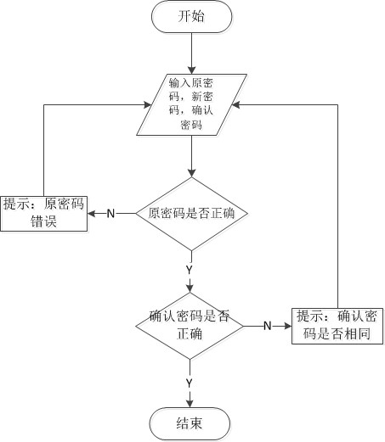

图3.2.2.修改密码流程图

| **Primary Flow: 修改密码页面** | | |
| --- | --- | --- |
| **Step** | **Actor Action** | **System Response** |
| 1 | 输入原密码 | 验证是否正确 |
| 2 | 输入新密码 | 6-14位英文或数字，区分大小写 |
| 3 | 确认新密码 | 验证是否相同 |
| 4 | 点击“确定修改” | 给出提示是否修改成功 |

#### 用户界面说明

| **Field Name** | **Description** | **Mandatory (Y/N)** | **Type / Content** | **Rules/ Validation** |
| --- | --- | --- | --- | --- |
| **Page Name: 修改密码页面** | | | | |
| 输入原密码 | 原密码文本框 | Y | Textbox | String |
| 输入新密码 | 新密码文本框 | Y | Textbox | String |
| 确认新密码 | 确认密码文本框 | Y | Textbox | String |
| 点击“确定修改” | 点击“确定修改”按钮 |  | Button |  |

### 分配管理员用户

#### 程序描述

管理员通过此模块对用户进行授权

#### 分配管理员用户

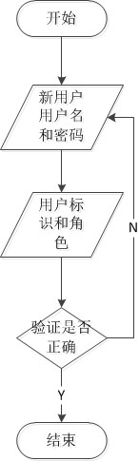

图3.2.3.分配管理员用户

| **Primary Flow: 分配管理员用户页面** | | |
| --- | --- | --- |
| **Step** | **Actor Action** | **System Response** |
| 1 | 输入新用户的用户名 |  |
| 2 | 输入新用户的密码 |  |
| 3 | 再次输入密码 | 提示是否正确 |
| 4 | 选择用户标识 |  |
| 5 | 选择角色 | 新用户允许的功能 |
| 6 | 点击“确定” |  |

#### 用户界面说明

| **Field Name** | **Description** | **Mandatory (Y/N)** | **Type / Content** | **Rules/ Validation** |
| --- | --- | --- | --- | --- |
| **Page Name: 修改密码页面** | | | | |
| 输入新用户的用户名 | 文本框输入新用户名 | Y | TextBox | String |
| 输入密码 | 密码文本框 | Ｙ | Password |  |
| 输入密码 | 密码文本框 | Y | Password |  |
| 选择用户标识 | 下拉文本框中选择 |  |  |  |
| 选择角色 | 下拉框中选择 |  |  |  |
| 点击“确定” | 按下“确定”按钮 |  | Button |  |

### 查看管理员用户

#### 程序描述

管理员可以在此页面查看管理员用户

#### 查看管理员用户

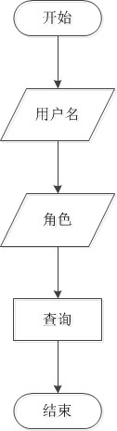

图3.2.4.查询管理员用户

| **Primary Flow: 查看管理员页面** | | |
| --- | --- | --- |
| **Step** | **Actor Action** | **System Response** |
| 1 | 输入用户名 |  |
| 2 | 角色 |  |
| 3 | 点击“查询” | 显示查询列表（用户列表） |

#### 用户界面说明

| **Field Name** | **Description** | **Mandatory (Y/N)** | **Type / Content** | **Rules/ Validation** |
| --- | --- | --- | --- | --- |
| **Page Name: 查看管理员页面** | | | | |
| 输入用户名 | 用户名文本框 | Y | Textbox | String |
| 角色 | 角色文本框 | Y | Textbox | String |
| 点击“查询” | 确认密码文本框 |  | Button |  |

### 管理员用户详细信息查看与修改

#### 程序描述

管理员可以在此模块对用户信息进行查看和修改

#### 修改管理员用户

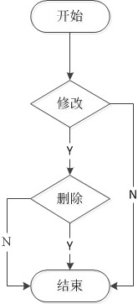

图3.2.5.修改管理员用户

| **Primary Flow: 管理员用户详细信息查看与修改页面** | | |
| --- | --- | --- |
| **Step** | **Actor Action** | **System Response** |
| 1 | 输入用户名 |  |
| 2 | 角色 |  |
| 3 | 点击“查询” | 显示查询列表（用户列表） |
| 4 | 单击“修改/删除” | 修改/删除相关数据并反馈相应信息 |

#### 用户界面说明

| **Field Name** | **Description** | **Mandatory (Y/N)** | **Type / Content** | **Rules/ Validation** |
| --- | --- | --- | --- | --- |
| **Page Name: 管理员用户详细信息查看与修改页面页面** | | | | |
| 输入用户名 | 用户名文本框 | Y | Textbox | String |
| 角色 | 角色文本框 | Y | Textbox | String |
| 点击“查询” | 确认密码文本框 |  | Button |  |
| 单击“修改/删除” | 点击按钮 |  | Button |  |

### 考生注册

#### 程序描述

考生可以通过此模块进行注册

#### 考生注册流程

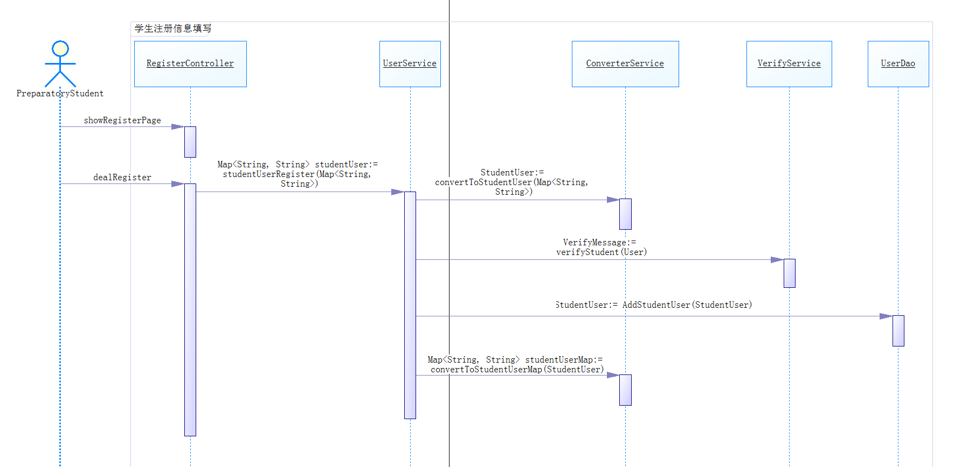

注册

| **Primary Flow: 注册页面** | | |
| --- | --- | --- |
| **Step** | **Actor Action** | **System Response** |
|  | 输入用户名 | 4-14位英文或数字，区分大小写 |
|  | 输入密码 | 6-14位英文或数字，区分大小写 |
|  | 输入确认密码 | 校验是否相同 |
|  | 输入姓名 | 输入个人真实名字 |
|  | 输入电子邮箱 | 校验格式是否正确 |
|  | 选择证件类型 |  |
|  | 输入证件号码 | 如实填写 |
|  | 点击“注册”按钮 | 跳转到学生主页面 |
|  | 点击“返回”按钮 | 返回登陆界面 |

#### 用户界面说明

| **Field Name** | **Description** | **Mandatory (Y/N)** | **Type / Content** | **Rules/ Validation** |
| --- | --- | --- | --- | --- |
| **Page Name: 注册页面** | | | | |
| 用户名 | 输入用户名的文本框 | Y | Textbox | String |
| 密码 | 输入密码的文本框 | Y | Textbox | Password |
| 确认密码 | 输入密码的文本框 | Y | Textbox | Password |
| 姓名 | 输入姓名的文本框 | Y | Textbox | String |
| 电子邮箱 | 输入E-mai的文本框 | Y | Textbox | String |
| 证件类型 | 选择下拉列表框 | Y |  |  |
| 证件号码 | 输入ID的文本框 | Y | Textbox | Integer |
| 注册 | 注册按钮 |  | Button |  |
| 返回 | 返回按钮 |  | Button |  |

### 考生信息查看与修改

#### 程序描述

考生可以通过此模块对自己的个人信息进行修改和查看

#### 考生信息查看与修改

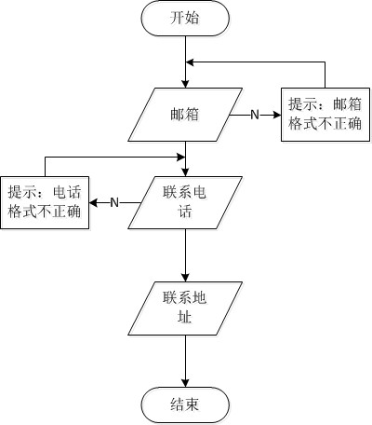

图3.2.7.考生信息修改

| **Primary Flow: 考生信息查看与修改页面** | | |
| --- | --- | --- |
| **Step** | **Actor Action** | **System Response** |
| 1 | 修改邮箱 | 验证邮箱输入是否正确 |
| 2 | 修改联系电话 |  |
| 3 | 修改联系地址 |  |
| 4 | 单击“修改” | 修改相关数据并反馈相应信息 |

#### 用户界面说明

| **Field Name** | **Description** | **Mandatory (Y/N)** | **Type / Content** | **Rules/ Validation** |
| --- | --- | --- | --- | --- |
| **Page Name: 考生信息查看与修改页面** | | | | |
| 修改邮箱 | 邮箱文本框 | Y | Textbox | String |
| 修改联系电话 | 电话文本框 | Y | Textbox | String |
| 修改联系地址 | 联系地址文本框 | Y | Textbox | String |
| 单击“修改” | 点击按钮 |  | Button |  |

### 忘记密码

#### 程序描述

#### 忘记密码

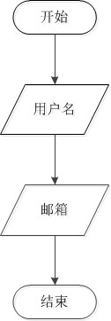

图3.2.8.忘记密码

| **Primary Flow: 找回密码页面** | | |
| --- | --- | --- |
| **Step** | **Actor Action** | **System Response** |
| 1 | 输入用户名 | 校验输入信息，格式非法则报错 |
| 2 | 输入电子邮箱 | 后台验证 |
| 3 | 点击“找回”按钮 | 跳转提示消息，成功发送一份含密码的临时邮件 |
| 4 | 点击“去登陆”按钮 | 跳转到登陆界面 |

#### 用户界面说明

| **Field Name** | **Description** | **Mandatory (Y/N)** | **Type / Content** | **Rules/ Validation** |
| --- | --- | --- | --- | --- |
| **Page Name: 找回密码页面** | | | | |
| 用户名 | 输入用户名的文本框 | Y | Textbox | String |
| 电子邮箱 | 输入邮箱 | Y | Textbox | String |
| 找回 | 找回按钮 |  | Button |  |
| 登陆 | 登录按钮 |  | Button |  |

## 考试工作安排模块

### 模块描述

### 系统预先设置

#### 程序描述

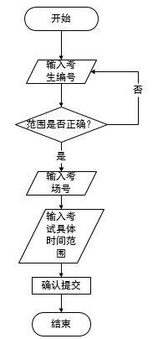

图3.8.1系统预先设置流程图

| **Primary Flow: 管理员后台页面** | | |
| --- | --- | --- |
| **Step** | **Actor Action** | **System Response** |
| **1** | 输入考生编号范围 | 检查是否范围是否正确 |
| **2** | 输入考场号 |  |
| **3** | 输入考试的具体时间范围 |  |
| **4** | 点击“确定” |  |

#### 用户界面说明

| **Field Name** | **Description** | **Mandatory (Y/N)** | **Type / Content** | **Rules/ Validation** |
| --- | --- | --- | --- | --- |
| **Page Name: 管理员后台页面** | | | | |
| 输入考生编号范围 | 两个文本框 | Y | Textbox | String |
| 输入考场号 | 文本框 | Y | Button | String |
| 输入考试的具体时间范围 | 两个文本框 | Y | DateTime | String |
| 点击“确定” | 按钮 |  | Button |  |

### 笔试考场安排

#### 程序描述

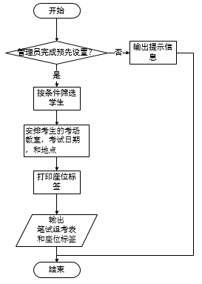

图3.8.2 笔试考场安排流程图

#### 用户界面说明

|  |  |
| --- | --- |
| 名称、标识符 | 笔试考场安排 |
| 功能描述 | 人工逐个安排、批量（按条件筛选）安排；地点（杭州、宁波）、考场教室、考试日期、时间段。输出要求：笔试组考表（字段可选）、座位标签。 |
| 优先级 | 1 |
| 前置条件 | 超级管理员已经完成系统预先设置 |
| 后置条件 | 无 |
| 输入 | 无 |
| 操作序列 | 1. 按条件筛选考生 2. 安排考生的考场教室，考试日期，和地点 3. 打印座位标签 |
| 输出 | 笔试组考表和座位标签 |
| 补充说明 |  |

打印：

**A．打印组考表**

考场号、考试科目、考试时间

准考证号、姓名、专业方向、座位号

**B．打印座位标签**

准考证号、姓名、身份证号、工作单位、考场号、座位号、报名编号、照片

### 面试考场安排

#### 程序描述

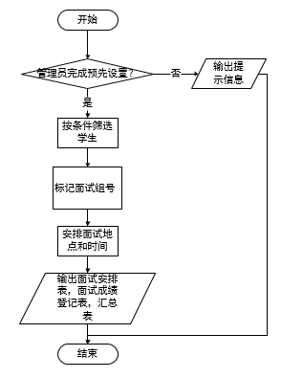

图3.8.3 面试考场安排图

#### 用户界面说明

|  |  |
| --- | --- |
| 名称、标识符 | 面试考场安排 |
| 功能描述 | 人工逐个安排、批量（按条件筛选）安排，标记面试组号；地点（杭州、宁波）、面试房间、面试日期、开始时间。输出要求：面试安排表、面试分组名单、面试用考生信息表（字段可选）、面试成绩登记表、面试成绩登记汇总表。 |
| 优先级 | 1 |
| 前置条件 | 超级管理员已经完成系统预先设置 |
| 后置条件 | 无 |
| 输入 | 无 |
| 操作序列 | 1. 按条件筛选考生 2. 标记面试组号 3. 安排面试地点，面试房间，面试日期，开始时间 4. 输出面试安排表，面试分组名单，考生信息表，面试成绩登记表，面试成绩登记汇总表 |
| 输出 | 面试安排表、面试分组名单、面试用考生信息表（字段可选）、面试成绩登记表、面试成绩登记汇总表。 |
| 补充说明 |  |

打印：

**A．打印面试组考表**

时间、地点

序号、准考证号、姓名、报考研究方向、英语能力（15分）、专业基础知识（30分）、科研经历与实践能力（30分）、综合素质（25分）、总分（）100分

**B．打印座位标签**

准考证号、姓名、身份证号、工作单位、考场号、座位号、报名编号、照片

## 成绩录入模块

#### 模块描述：

该模块的主要功能是供招生办老师输入考生的笔试成绩，面试成绩，平衡后的面试成绩，生成成绩库；供学生查询自己的笔试和面试成绩。

### 笔试成绩录入

#### 程序描述

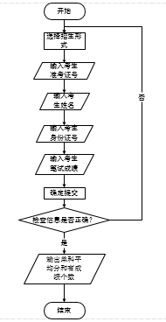

图3.9.1 笔试成绩录入流程图

|  |  |
| --- | --- |
| 名称、标识符 | 笔试成绩录入 |
| 功能描述 | 按准考证考表顺序逐个录入、复核、修改及修改权限控制。输出要求：单科平均分、有成绩个数。 |
| 优先级 | 1 |
| 前置条件 | 招生办老师已登陆系统 |
| 后置条件 | 输出供考生网上查询的数据库 |
| 输入 | 1. 选择自主招生或者推荐选拔按钮 2. 考生准考证号 3. 考生姓名，身份证号 4. 考生成绩（自主招生：英语，专业基础，推荐选拔：综合成绩） |
| 操作序列 | 1. 招生办老师登陆系统 2. 选择考试类型（自主招生还是推荐选拔） 3. 按准考证考表输入所有考生的准考证号，考生姓名，身份证号和成绩 4. 复核信息是否正确 5. 输出单科平均分和有成绩个数 |
| 输出 | 单科平均分和有成绩个数 |
| 补充说明 |  |

#### 用户界面说明

| **Field Name** | **Description** | **Mandatory (Y/N)** | **Type / Content** | **Rules/ Validation** |
| --- | --- | --- | --- | --- |
| **Page Name: 成绩录入页面** | | | | |
| 招生形式 | 选择招生形式的选择框 | Y | Selectbox | String |
| 考生准考证号 | 输入考生准考证号的文本框 | Y | Textbox | String |
| 考生姓名 | 输入考生姓名的文本框 | Y | Textbox | String |
| 考生身份证号 | 输入考生身份证号的文本框 | Y | Textbox | String |
| 考生笔试成绩 | 输入考生笔试成绩的文本框 | Y | Textbox | String |
| 确定 |  |  | Button |  |

### 面试成绩录入

#### 程序描述

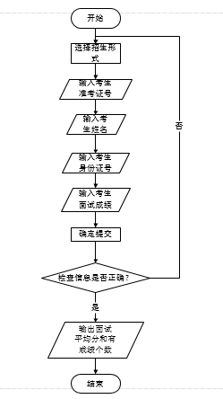

图3.9.2 面试成绩录入流程图

| **Primary Flow: 招生办老师录入学生面试成绩** | | |
| --- | --- | --- |
| **Step** | **Actor Action** | **System Response** |
| 1 | 选择招生形式 | 选择框中出现选择的招生形式 |
| 2 | 输入考生准考证号 | 文本框中出现输入的准考证号 |
| 3 | 输入考生姓名 | 文本框中出现输入的考生姓名 |
| 4 | 输入考生身份证号 | 文本框中出现输入的身份证号 |
| 5 | 输入考生面试成绩 | 文本框中出现输入的考生面试成绩 |
| 6 | 点击“确定” | 输出面试平均分和有成绩个数 |

#### 用户界面说明

| **Field Name** | **Description** | **Mandatory (Y/N)** | **Type / Content** | **Rules/ Validation** |
| --- | --- | --- | --- | --- |
| **Page Name: 成绩录入页面** | | | | |
| 招生形式 | 选择招生形式的选择框 | Y | Selectbox | String |
| 考生准考证号 | 输入考生准考证号的文本框 | Y | Textbox | String |
| 考生姓名 | 输入考生姓名的文本框 | Y | Textbox | String |
| 考生身份证号 | 输入考生身份证号的文本框 | Y | Textbox | String |
| 考生面试成绩 | 输入考生面试成绩的文本框 | Y | Textbox | String |
| 确定 |  |  | Button |  |

### 面试成绩组间平衡处理

#### 程序描述

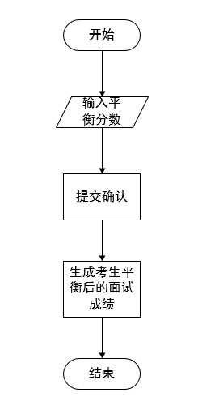

图3.9.3 面试成绩组间平衡处理

| **Primary Flow: 招生办老师进行面试成绩组间平衡** | | |
| --- | --- | --- |
| **Step** | **Actor Action** | **System Response** |
| 1 | 输入平衡分数 | 文本框中出现输入的平衡分数 |
| 2 | 点击“确定” | 生成考生平衡后的面试成绩 |

#### 用户界面说明

| **Field Name** | **Description** | **Mandatory (Y/N)** | **Type / Content** | **Rules/ Validation** |
| --- | --- | --- | --- | --- |
| **Page Name: 成绩录入页面** | | | | |
| 平衡分数 | 输入考生平衡分数的文本框 | Y | Textbox | String |
| 确定 |  |  | Button |  |

### 生成供考生网上查询的成绩

#### 程序描述

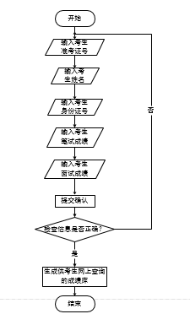

图3.9.4 生成查询成绩库流程图

| **Primary Flow: 招生办老师生成供考生网上查询的成绩** | | |
| --- | --- | --- |
| **Step** | **Actor Action** | **System Response** |
| 1 | 输入考生准考证号 | 文本框中出现输入的准考证号 |
| 2 | 输入考生姓名 | 文本框中出现输入的考生姓名 |
| 3 | 输入考生身份证号 | 文本框中出现输入的身份证号 |
| 4 | 输入考生笔试成绩 | 文本框中出现输入的考生笔试成绩 |
| 5 | 输入考生面试成绩 | 文本框中出现输入的考生面试成绩 |
| 6 | 点击“确定” | 生成供考生网上查询的成绩库 |

#### 用户界面说明

| **Field Name** | **Description** | **Mandatory (Y/N)** | **Type / Content** | **Rules/ Validation** |
| --- | --- | --- | --- | --- |
| **Page Name: 成绩录入页面** | | | | |
| 考生准考证号 | 输入考生准考证号的文本框 | Y | Textbox | String |
| 考生姓名 | 输入考生姓名的文本框 | Y | Textbox | String |
| 考生身份证号 | 输入考生身份证号的文本框 | Y | Textbox | String |
| 考生笔试成绩 | 输入考生笔试成绩的文本框 | Y | Textbox | String |
| 考生面试成绩 | 输入考生面试成绩的文本框 | Y | Textbox | String |
| 确定 |  |  | Button |  |

### 考生查询成绩

#### 程序描述

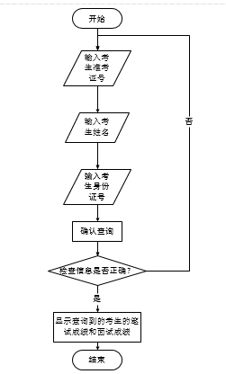

图3.9.5 考生查询成绩流程图

| **Primary Flow: 考生查询成绩** | | |
| --- | --- | --- |
| **Step** | **Actor Action** | **System Response** |
| 1 | 输入考生准考证号 | 文本框中出现输入的准考证号 |
| 2 | 输入考生姓名 | 文本框中出现输入的考生姓名 |
| 3 | 输入考生身份证号 | 文本框中出现输入的身份证号 |
| 4 | 点击“查询” | 页面显示查询到的考生的笔试成绩和面试成绩 |

#### 用户界面说明

| **Field Name** | **Description** | **Mandatory (Y/N)** | **Type / Content** | **Rules/ Validation** |
| --- | --- | --- | --- | --- |
| **Page Name: 成绩查询页面** | | | | |
| 考生准考证号 | 输入考生准考证号的文本框 | Y | Textbox | String |
| 考生姓名 | 输入考生姓名的文本框 | Y | Textbox | String |
| 考生身份证号 | 输入考生身份证号的文本框 | Y | Textbox | String |
| 查询 |  |  | Button |  |

## 录取处理模块

#### 模块描述：

该模块的功能是对单证学生进行录取处理，主要的功能是由招生办的老师模拟录取条件，查询符合条件的考生名单，确定录取考生，输出拟录取名单，最后再由领导审核考生名单。

### 模拟录取功能

#### 程序描述

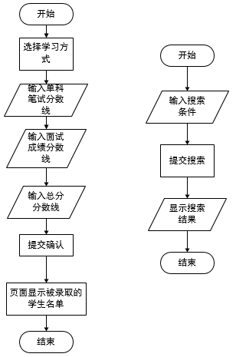

图3.10.1 模拟录取和查询流程图

| **Primary Flow: 招生办老师模拟录取功能** | | |
| --- | --- | --- |
| **Step** | **Actor Action** | **System Response** |
| 1 | 选择考生学习方式 | 选择框中显示选择的学习方式 |
| 2 | 输入单科笔试成绩分数线 | 文本框中显示输入的单科笔试成绩分数线 |
| 3 | 输入面试成绩分数线 | 文本框中显示输入的单科笔试成绩分数线 |
| 4 | 输入总分分数线 | 文本框中显示输入的总分分数线 |
| 5 | 点击“确定” | 页面显示被录取的学生名单 |
| 6 | 在搜索框中输入条件 | 搜索框中显示输入的条件 |
| 7 | 点击“搜索” | 页面显示符合条件的学生信息 |

#### 用户界面说明

| **Field Name** | **Description** | **Mandatory (Y/N)** | **Type / Content** | **Rules/ Validation** |
| --- | --- | --- | --- | --- |
| **Page Name: 录取处理页面** | | | | |
| 考生学习方式 | 选择考生学习方式的选择框 | Y | Selectbox | String |
| 单科笔试成绩分数线 | 输入单科笔试成绩分数线的文本框 | Y | Textbox | String |
| 面试成绩分数线 | 输入面试成绩分数线的文本框 | Y | Textbox | String |
| 总分分数线 | 输入总分分数线 | Y | Textbox | String |
| 确定 | 提交输入的查询条件 |  | Button |  |
| 查询条件 | 输入查询条件 | Y | Textbox | String |
| 搜索 | 提交对符合条件学生的搜索 |  | Button |  |

### 录取确定与审核

#### 程序描述

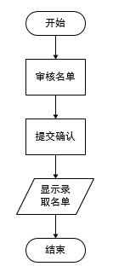

图3.10.2 录取确定和审核流程图

| **Primary Flow: 领导对学生名单进行录取确定与审核** | | |
| --- | --- | --- |
| **Step** | **Actor Action** | **System Response** |
| 1 | 审核名单，点击“确定” | 页面显示确定录取的学生名单 |

#### 用户界面说明

| **Field Name** | **Description** | **Mandatory (Y/N)** | **Type / Content** | **Rules/ Validation** |
| --- | --- | --- | --- | --- |
| **Page Name: 录取处理页面** | | | | |
| 确定 | 显示确定录取的考生名单 |  | Button |  |

### 输出录取名单

#### 程序描述

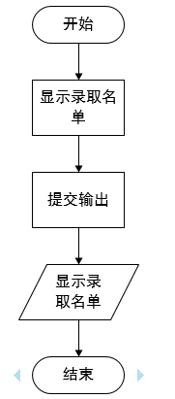

图3.10.3 输出录取名单流程图

| **Primary Flow: 招生办老师输出录取名单** | | |
| --- | --- | --- |
| **Step** | **Actor Action** | **System Response** |
| 1 | 显示名单，点击“输出” | 页面输出确定录取的学生名单 |

#### 用户界面说明

| **Field Name** | **Description** | **Mandatory (Y/N)** | **Type / Content** | **Rules/ Validation** |
| --- | --- | --- | --- | --- |
| **Page Name: 录取处理页面** | | | | |
| 输出 | 输出确定录取的考生名单 |  | Button |  |

### 打印录取通知书

#### 程序描述

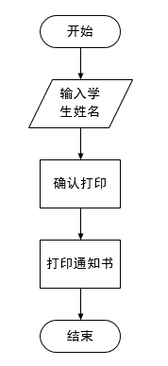

图3.10.4 打印录取通知书流程图

| **Primary Flow: 招生办老师打印录取通知书** | | |
| --- | --- | --- |
| **Step** | **Actor Action** | **System Response** |
| 1 | 输入学生姓名 | 页面的输入框中显示学生的姓名 |
| 2 | 点击“打印” | 打印出录取通知书 |

#### 用户界面说明

| **Field Name** | **Description** | **Mandatory (Y/N)** | **Type / Content** | **Rules/ Validation** |
| --- | --- | --- | --- | --- |
| **Page Name: 录取处理页面** | | | | |
| 学生姓名 | 输入学生姓名的文本框 | Y | Textbox | String |
| 打印 | 打印录取通知书 |  | Button |  |

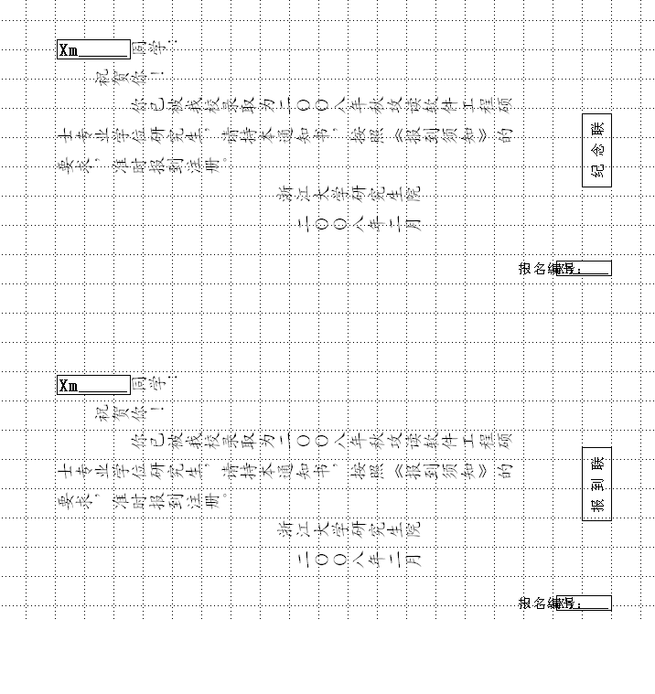

### 打印录取通知书信封

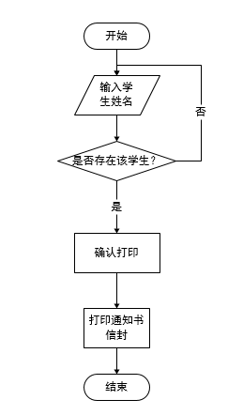

图3.10.5 打印录取通知书信封流程图

| **Primary Flow: 招生办老师打印录取通知书信封** | | |
| --- | --- | --- |
| **Step** | **Actor Action** | **System Response** |
| 1 | 输入学生姓名 | 页面的输入框中显示学生的姓名 |
| 2 | 点击“打印” | 打印出录取通知书信封 |

#### 用户界面说明

| **Field Name** | **Description** | **Mandatory (Y/N)** | **Type / Content** | **Rules/ Validation** |
| --- | --- | --- | --- | --- |
| **Page Name: 录取处理页面** | | | | |
| 学生姓名 | 输入学生姓名的文本框 | Y | Textbox | String |
| 打印 | 打印录取通知书信封 |  | Button |  |

## 报到处理模块

#### 模块描述：

该模块主要的功能包括查询考生，考生审查，资格复审，输出报到库。

### 考生查询报到

#### 程序描述

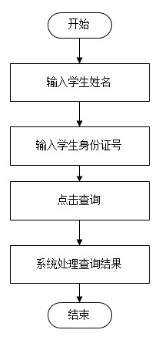

图3.11.1 查询报到考生流程图

| **Primary Flow: 招生办老师查询报到考生** | | |
| --- | --- | --- |
| **Step** | **Actor Action** | **System Response** |
| 1 | 输入学生姓名 | 页面的输入框中显示学生的姓名 |
| 2 | 输入身份证号 | 页面的输入框中显示学生的身份证号 |
| 3 | 点击“查询” | 页面显示查询到的学生信息 |

#### 用户界面说明

| **Field Name** | **Description** | **Mandatory (Y/N)** | **Type / Content** | **Rules/ Validation** |
| --- | --- | --- | --- | --- |
| **Page Name: 报到处理页面** | | | | |
| 学生姓名 | 输入学生姓名的文本框 | Y | Textbox | String |
| 身份证号 | 输入学生的身份证号 | Y | Textbox | String |
| 查询 | 查询学生的信息 |  | Button |  |



### 考生审查

#### 程序描述

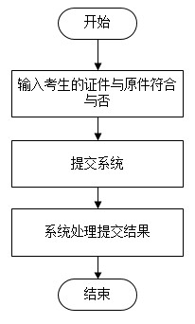

图3.11.2 考生审查流程图

| **Primary Flow: 招生办老师进行考生审查** | | |
| --- | --- | --- |
| **Step** | **Actor Action** | **System Response** |
| 1 | 输入考生的毕业证、学位证与原件是否符合 | 页面的输入框中显示“合格”或者“不合格” |
| 2 | 点击“确定” | 提交合格与否的信息 |

#### 用户界面说明

| **Field Name** | **Description** | **Mandatory (Y/N)** | **Type / Content** | **Rules/ Validation** |
| --- | --- | --- | --- | --- |
| **Page Name: 报到处理页面** | | | | |
| 考生证件与原件的复合型 | 输入考生证件与原件符合性的文本框 | Y | Textbox | String |
| 确定 |  |  | Button |  |

### 资格复审

#### 程序描述

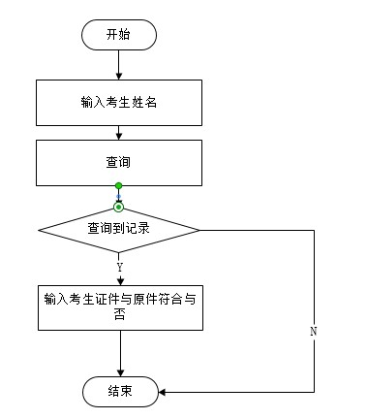

图3.11.3 资格复审流程图

| **Primary Flow: 招生办老师进行考生资格复审** | | |
| --- | --- | --- |
| **Step** | **Actor Action** | **System Response** |
| 1 | 输入考生姓名 | 页面的文本框中显示考生姓名 |
| 2 | 点击“查询” | 页面显示考生的信息和复审后的结果 |

#### 用户界面说明

| **Field Name** | **Description** | **Mandatory (Y/N)** | **Type / Content** | **Rules/ Validation** |
| --- | --- | --- | --- | --- |
| **Page Name: 报到处理页面** | | | | |
| 考生姓名 | 输入考生姓名的文本框 | Y | Textbox | String |
| 查询 | 查询考生信息和复审结果 |  | Button |  |

### 输出报到学生信息

#### 程序描述

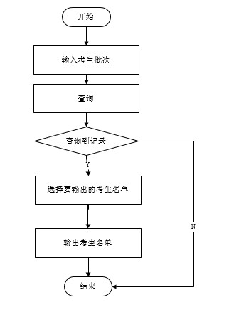

图3.11.4 输出报到学生信息流程图

| **Primary Flow: 招生办老师输出报到的学生信息** | | |
| --- | --- | --- |
| **Step** | **Actor Action** | **System Response** |
| 1 | 选择要输出的考生名单 | 页面显示这些名单被选中 |
| 2 | 点击“输出” | 输出报到的考生名单 |

#### 用户界面说明

| **Field Name** | **Description** | **Mandatory (Y/N)** | **Type / Content** | **Rules/ Validation** |
| --- | --- | --- | --- | --- |
| **Page Name: 报到处理页面** | | | | |
| 考生名单 | 选择需要输出的考生名单 | Y | Selectbox | String |
| 输出 | 输出报到的考生名单 |  | Button |  |

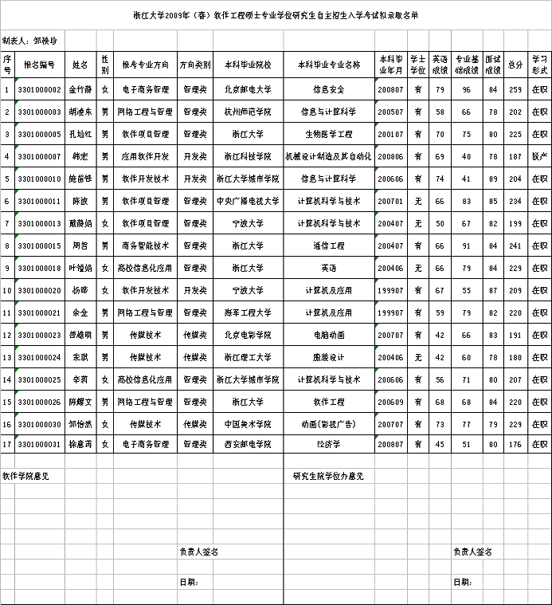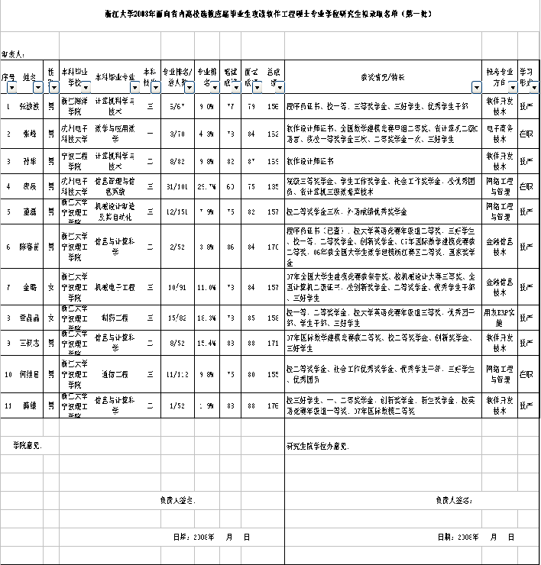

## 附带信息管理模块

### 模块描述

1. 系统管理员可以查看、修改、增加、删除创新基地项目组的数据内容。
2. 系统管理员可以查看、修改、增加、删除专业的基础数据信息。
3. 系统管理员可以查看、修改、增加、删除系统中的文档。

### 项目组管理

#### 程序描述

#### 项目管理流程图

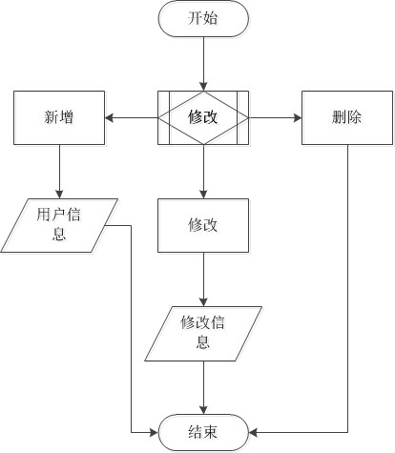

图3.3.1.管理项目组

| **Primary Flow:查看项目组列表** | | |
| --- | --- | --- |
| **Step** | **Actor Action** | **System Response** |
| 1 | 点击项目组列表中的项 | 弹出窗口显示项目组详细信息 |

| **Alternate Flow1:删除项目组** | | |
| --- | --- | --- |
| **Step** | **Actor Action** | **System Response** |
|  | 点击项目组列表项后的删除按钮 | 弹出确认删除对话框 |
|  | 点击“确认按钮 | 删除对应的项目并刷新列表 |

| **Alternate Flow2:取消删除项目组** | | |
| --- | --- | --- |
| **Step** | **Actor Action** | **System Response** |
|  | 点击项目组列表项后的删除按钮 | 弹出确认删除对话框 |
|  | 点击“取消”按钮 | 关闭对话框取消删除 |

| **Alternate Flow3:新增项目组** | | |
| --- | --- | --- |
| **Step** | **Actor Action** | **System Response** |
|  | 点击“添加”按钮 | 弹出新增项目对话框 |
|  | 输入“项目组编号” | 显示项目组编号 |
|  | 输入“项目组名称” | 显示项目组名称 |
|  | 输入“接收人数” | 显示接收人数，如果小于等于0则提示错误 |
|  | 输入“网址” | 显示网址，如果不符合规范则提示错误 |
|  | 输入“项目组申请须知” | 显示输入内容。 |
|  | 输入“负责导师姓名” | 显示输入内容。 |
|  | 输入“负责导师用户名” | 显示输入内容 |
|  | 输入“负责导师密码” | 显示“密文” |
|  | 点击“添加” | 如果上述验证通过并且用户名密码验证通过，则添加成功并返回列表页，否则失败并返回错误信息 |

| **Alternate Flow4:取消新增项目组** | | |
| --- | --- | --- |
| **Step** | **Actor Action** | **System Response** |
|  | 点击“添加”按钮 | 弹出新增项目对话框 |
|  | 点击“取消” | 关闭对话框取消删除 |

| **Alternate Flow5:修改项目组** | | |
| --- | --- | --- |
| **Step** | **Actor Action** | **System Response** |
|  | 点击项目列表项中的“修改”按钮 | 弹出修改项目对话框 |
|  | 输入“项目组编号” | 显示项目组编号 |
|  | 输入“项目组名称” | 显示项目组名称 |
|  | 输入“接收人数” | 显示接收人数，如果小于等于0则提示错误 |
|  | 输入“网址” | 显示网址，如果不符合规范则提示错误 |
|  | 输入“项目组申请须知” | 显示输入内容。 |
|  | 输入“负责导师姓名” | 显示输入内容。 |
|  | 输入“负责导师用户名” | 显示输入内容 |
|  | 输入“负责导师密码” | 显示“密文” |
|  | 点击“修改” | 如果上述验证通过并且用户名密码验证通过，则添加成功并返回列表页，否则失败并返回错误信息 |

| **Alternate Flow6:取消修改项目组** | | |
| --- | --- | --- |
| **Step** | **Actor Action** | **System Response** |
|  | 点击项目列表项中的“修改”按钮 | 弹出新增项目对话框 |
|  | 点击“取消” | 关闭对话框取消删除 |

#### 用户界面说明

| **Field Name** | **Description** | **Mandatory (Y/N)** | **Type / Content** | **Rules/ Validation** |
| --- | --- | --- | --- | --- |
| **Page Name: 前台注册页面** | | | | |
| 项目组编号 | 项目组编号 | Y | Textbox | String |
| 项目组名称 | 项目组名称 | Y | Textbox | String |
| 接收人数 | 接收人数 | Y | Textbox | Integer |
| 网址 | 网址 | Y | Textbox | String |
| 项目组申请须知 | 项目组申请须知 | Y | Textbox | String |
| 负责导师姓名 | 负责导师姓名 | Y |  |  |
| 负责导师用户名 | 负责导师用户名 | Y | Textbox | String |
| 负责导师密码 | 负责导师密码 | Y | TextBox | String |
| 添加 | 添加一个项目 |  | Button |  |
| 取消 | 取消操作 |  | Button |  |
| 修改 | 修改一个项目 |  | Button |  |
| 删除项目 | 删除一个项目 |  | Button |  |

### 专业方向管理

#### 程序描述

#### 管理专业方向

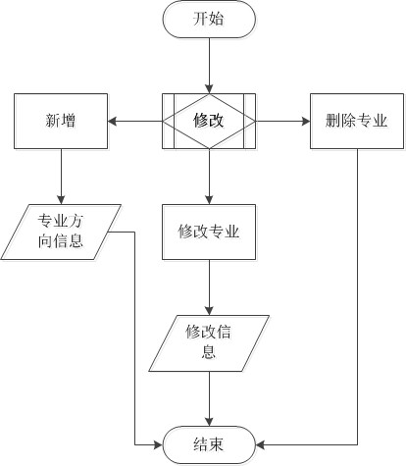

图3.3.2.专业方向管理

| **Primary Flow:查看专业方向列表** | | |
| --- | --- | --- |
| **Step** | **Actor Action** | **System Response** |
|  | 点击列表中的项 | 弹出窗口显示专业方向详细信息 |
|  | 点击“关闭详情” | 关闭窗口 |
|  |  |  |

| **Alternate Flow1:新增专业方向** | | |
| --- | --- | --- |
| **Step** | **Actor Action** | **System Response** |
|  | 点击“添加”按钮 | 弹出新增专业方向窗口 |
|  | 输入“专业名称” | 显示输入的内容 |
|  | 输入“专业详细介绍” | 显示输入的内容 |
|  | 点击“添加” | 如果专业名不重复，且不为空，则添加成功并返回列表，否则提示错误 |

| **Alternate Flow2:取消新增专业方向** | | |
| --- | --- | --- |
| **Step** | **Actor Action** | **System Response** |
|  | 点击“添加”按钮 | 弹出新增专业方向窗口 |
|  | 点击“取消” | 关闭窗口取消添加 |

| **Alternate Flow3:修改专业方向** | | |
| --- | --- | --- |
| **Step** | **Actor Action** | **System Response** |
|  | 点击“修改”按钮 | 弹出修改专业方向窗口 |
|  | 输入“专业名称” | 显示输入的内容 |
|  | 输入“专业详细介绍” | 显示输入的内容 |
|  | 点击“修改” | 如果专业名不重复，且不为空，则修改成功并返回列表，否则提示错误 |

| **Alternate Flow4:取消修改专业方向** | | |
| --- | --- | --- |
| **Step** | **Actor Action** | **System Response** |
|  | 点击“修改”按钮 | 弹出修改专业方向窗口 |
|  | 点击“取消” | 关闭窗口取消修改 |

| **Alternate Flow5:删除专业方向** | | |
| --- | --- | --- |
| **Step** | **Actor Action** | **System Response** |
|  | 点击专业方向列表项后的删除按钮 | 弹出确认删除对话框 |
|  | 点击“确认按钮 | 删除对应的专业方向并刷新列表 |

| **Alternate Flow6:取消删除专业方向** | | |
| --- | --- | --- |
| **Step** | **Actor Action** | **System Response** |
|  | 点击专业方向列表项后的删除按钮 | 弹出确认删除对话框 |
|  | 点击“取消”按钮 | 关闭对话框取消删除 |

#### 用户界面说明

| **Field Name** | **Description** | **Mandatory (Y/N)** | **Type / Content** | **Rules/ Validation** |
| --- | --- | --- | --- | --- |
| **Page Name: 前台注册页面** | | | | |
| 专业方向名称 | 专业方向名称 | Y | TextBox | String |
| 专业详细介绍 | 专业详细介绍 | Y | TextBox | String |
| 添加 | 添加一个项目 |  | Button |  |
| 取消 | 取消操作 |  | Button |  |
| 修改 | 修改一个项目 |  | Button |  |
| 删除项目 | 删除一个项目 |  | Button |  |

### 文档管理

#### 程序描述

#### 管理文档

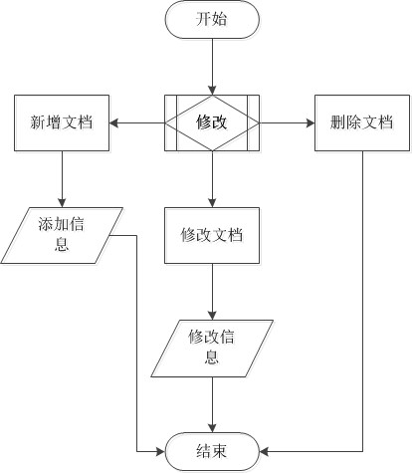

图3.2.3.管理文档

| **Primary Flow:查看文档列表** | | |
| --- | --- | --- |
| **Step** | **Actor Action** | **System Response** |
|  | 点击列表中的文档 | 弹出窗口显示文档的详细信息 |
|  | 点击“关闭详情” | 关闭窗口 |

| **Alternate Flow1:新增文档** | | |
| --- | --- | --- |
| **Step** | **Actor Action** | **System Response** |
|  | 点击“添加”按钮 | 弹出新增文档窗口 |
|  | 输入“文档标题” | 显示输入的内容 |
|  | 输入“文档详细内容” | 显示输入的内容 |
|  | 输入“文档备注” | 显示输入的内容 |
|  | 点击“添加” | 如果文档标题、文档详细内容、文档备注不重复，且不为空，则添加成功并返回列表，否则提示错误 |

| **Alternate Flow2:取消新增文档** | | |
| --- | --- | --- |
| **Step** | **Actor Action** | **System Response** |
|  | 点击“添加”按钮 | 弹出新增文档窗口 |
|  | 点击“取消” | 关闭窗口取消添加 |

| **Alternate Flow3:修改文档** | | |
| --- | --- | --- |
| **Step** | **Actor Action** | **System Response** |
|  | 点击“修改”按钮 | 弹出修改文档窗口 |
|  | 输入“文档标题” | 显示输入的内容 |
|  | 输入“文档详细内容” | 显示输入的内容 |
|  | 输入“文档备注” | 显示输入的内容 |
|  | 点击“修改” | 如果文档标题、文档详细内容、文档备注不重复，且不为空，则修改成功并返回列表，否则提示错误 |

| **Alternate Flow4:取消修改文档** | | |
| --- | --- | --- |
| **Step** | **Actor Action** | **System Response** |
|  | 点击“修改”按钮 | 弹出修改文档窗口 |
|  | 点击“取消” | 关闭窗口取消修改 |

| **Alternate Flow5:删除文档** | | |
| --- | --- | --- |
| **Step** | **Actor Action** | **System Response** |
|  | 点击文档列表项后的删除按钮 | 弹出确认删除对话框 |
|  | 点击“确认按钮 | 删除对应的文档并刷新列表 |

| **Alternate Flow6:取消删除文档** | | |
| --- | --- | --- |
| **Step** | **Actor Action** | **System Response** |
|  | 点击文档列表项后的删除按钮 | 弹出确认删除对话框 |
|  | 点击“取消”按钮 | 关闭对话框取消删除 |

#### 用户界面说明

| **Field Name** | **Description** | **Mandatory (Y/N)** | **Type / Content** | **Rules/ Validation** |
| --- | --- | --- | --- | --- |
| **Page Name: 前台注册页面** | | | | |
| 文档名称 | 文档名称 | Y | TextBox | String |
| 文档详细介绍 | 文档详细介绍 | Y | TextBox | String |
| 添加 | 添加一个文档 |  | Button |  |
| 取消 | 取消操作 |  | Button |  |
| 修改 | 修改一个文档 |  | Button |  |
| 删除文档 | 删除一个文档 |  | Button |  |

## 招生数据统计与分析模块

#### 模块描述：

该模块的功能主要是对考生进行数据统计，导入、导出、修改学生的通讯录。



### 数据统计

#### 程序描述

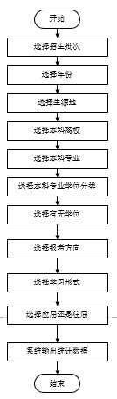

图3.12.1 数据统计流程图

| **Primary Flow: 招生办老师进行数据统计** | | |
| --- | --- | --- |
| **Step** | **Actor Action** | **System Response** |
| 1 | 选择招生批次 | 页面的选择框中显示选择的招生批次 |
| 2 | 选择年份 | 页面的选择框中显示选择的年份 |
| 3 | 选择生源地 | 页面的选择框中显示选择的生源地 |
| 4 | 选择本科高校 | 页面的选择框中显示选择的本科高校 |
| 5 | 选择本科专业 | 页面的选择框中显示选择的本科专业 |
| 6 | 选择本科专业学位分类 | 页面的选择框中显示选择的本科专业学位分类 |
| 7 | 选择有无学位 | 页面的选择框中显示选择的有无学位 |
| 8 | 选择报考方向 | 页面的选择框中显示选择的报考方向 |
| 9 | 选择学习形式 | 页面的选择框中显示选择的学习形式 |
| 10 | 选择应届还是往届 | 页面的选择框中显示选择的应届或往届 |
| 11 | 点击“输出” | 输出统计数据 |

#### 用户界面说明

| **Field Name** | **Description** | **Mandatory (Y/N)** | **Type / Content** | **Rules/ Validation** |
| --- | --- | --- | --- | --- |
| **Page Name: 数据统计与分析页面** | | | | |
| 招生批次 | 选择的招生批次 | Y | Textbox | String |
| 年份 | 选择年份 | Y | Textbox | String |
| 生源地 | 选择生源地 | Y | Textbox | String |
| 本科高校 | 选择本科高校 | Y | Textbox | String |
| 本科专业 | 选择本科专业 | Y | Textbox | String |
| 本科专业学位分类 | 选择本科专业学位分类 | Y | Textbox | String |
| 有无学位 | 选择有无学位 | Y | Textbox | String |
| 报考方向 | 选择报考方向 | Y | Textbox | String |
| 学习形式 | 选择学习形式 | Y | Textbox | String |
| 应届或往届 | 选择应届还是往届 | Y | Textbox | String |
| 输出 | 输出统计数据 |  | Button |  |

### 导出通讯录

#### 程序描述

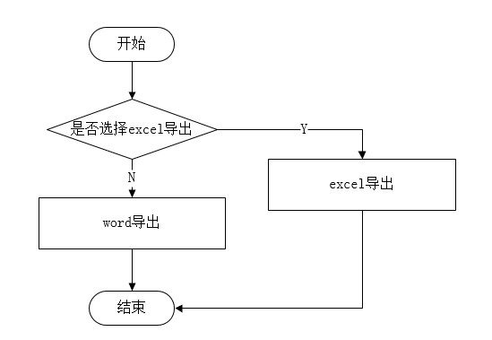

图3.12.2 导出通讯录流程图

| **Primary Flow: 招生办老师导出学生的通讯录** | | |
| --- | --- | --- |
| **Step** | **Actor Action** | **System Response** |
| 1 | 点击“excel导出” | 通讯录以excel形式导出 |
| 2 | 点击“word导出” | 通讯录以word形式导出 |

#### 用户界面说明

| **Field Name** | **Description** | **Mandatory (Y/N)** | **Type / Content** | **Rules/ Validation** |
| --- | --- | --- | --- | --- |
| **Page Name: 数据统计与分析页面** | | | | |
| excel导出 |  |  | Button |  |
| word导出 |  |  | Button |  |

### 导入通讯录

#### 程序描述

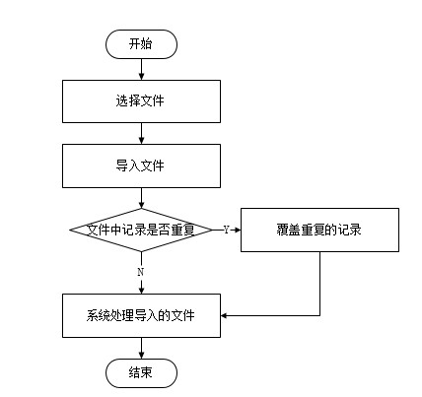

图3.12.3 导入通讯录流程图

| **Primary Flow: 招生办老师导入学生的通讯录** | | |
| --- | --- | --- |
| **Step** | **Actor Action** | **System Response** |
| 1 | 点击“导入” | 弹出对话框，可以导入文件 |
| 2 | 点击“确定” | 提示“导入成功” |

#### 用户界面说明

| **Field Name** | **Description** | **Mandatory (Y/N)** | **Type / Content** | **Rules/ Validation** |
| --- | --- | --- | --- | --- |
| **Page Name: 数据统计与分析页面** | | | | |
| 导入 |  |  | Button |  |
| 确定 |  |  | Button |  |

### 修改通讯录

#### 程序描述

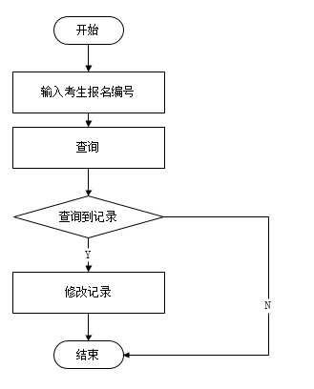

图3.12.4 修改通讯录流程图

| **Primary Flow: 招生办老师修改学生的通讯录** | | |
| --- | --- | --- |
| **Step** | **Actor Action** | **System Response** |
| 1 | 输入考生报名编号 | 页面显示查询到的考生通讯记录 |
| 2 | 选中该记录 | 记录显示被选中 |
| 3 | 点击“修改” | 弹出对话框，可以修改记录 |
| 4 | 点击“确定” | 显示“修改成功” |

#### 用户界面说明

| **Field Name** | **Description** | **Mandatory (Y/N)** | **Type / Content** | **Rules/ Validation** |
| --- | --- | --- | --- | --- |
| **Page Name: 数据统计与分析页面** | | | | |
| 考生报名编号 | 输入考生报名编号的文本框 | Y | Textbox | String |
| 修改 |  |  | Button |  |
| 确定 |  |  | Button |  |